平成２６年６月２５日（水）４校時
平成２６年度 第３学年１学期末テスト 技術・家庭科（技術分野）

１ 計測と制御について、次の問いに答えなさい。
(1) 計測・制御システムについて、次の①～⑦にあてはまることばを答えなさい。
計測とは、（①）を使って、数や（②）、長さなどをはかること
制御とは、機械などを（③）に動くようにすること
記憶・演算
出力
入力
（④）
状況の計測
（⑤）
信号の変換
（⑥）
判断・命令
（⑤）
信号の変換
（⑦）
動作
(2) (1)の⑤にはどのようなはたらきがあるか、アナログ、ディジタルの言葉を使って答えなさい。
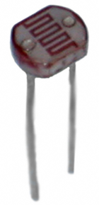
(3) (1)の④で使われる、次のＡ～Ｃの名称を答えなさい。
Ａ 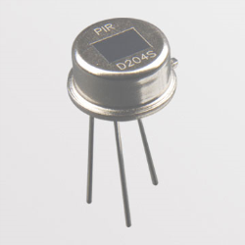 Ｂ 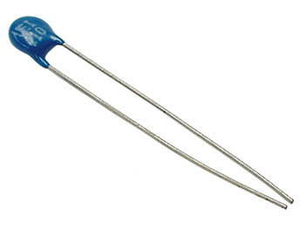 Ｃ

(4) 次の①～⑧にあてはまることばを下のア～クより選び、記号で答えなさい。
コンピュータは（①）から入ってくるさまざまな情報を瞬時に（②）し、処理し、仕事をする部分に命令を出す。そのために、コンピュータに仕事の内容や手順をあらかじめ（③）させておく必要がある。そのくわしい手順などを書いたものが（④）である。
コンピュータを使った（⑤）のすぐれている点は、判断する仕事の（⑥）や手順を（④）によってさまざまな状況に対応させることができることである。また、（①）などから次々に入ってくるさまざまな（⑦）を総合的に（⑧）して仕事をさせることができる。
ア 判断・処理 イ プログラム ウ 電気信号 エ 記憶 オ センサ
カ 内容 キ 命令 ク 計測・制御 ケ 判断 コ 処理

２ 情報の処理の手順について、次の問いに答えなさい。
(1) 情報処理の手順を具体的に示すために、手順の流れを図で表したものを何というかカタカナで答えなさい。
(2) 流れ図記号には、①～③のような形があり、それぞれ意味があります。①～③にあてはまることばを答えなさい。

最初と最後を表す。

演算、データの移動など、あらゆる種類の(②)を表す。

条件による比較、(①)とその結果に基づく分かれ道を表す。

③

②
①

(3) 次の図は，仕事の流れのパターン例である。①～③にパターンの名称を書き入れなさい。
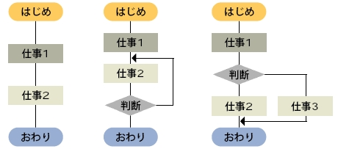

（ ① ） （ ② ） （ ③ ）

(4) 洗濯機の流れ図①～⑧にあてはまることばを下のア～ケより選び、記号で答えなさい。
はたらき：洗濯機のふたが閉まっていれば水を入れ、閉まっていなければブザーが５回鳴る。
ヒント
①
○ 洗濯機のふたが閉まっているか判断
○ 閉まっていれば、水を入れる
②
○ 閉まっていなければブザーが鳴る
（④）
⑥
⑤
○ ブザーを５回鳴らし、６回目に止める。
（③）
ア ブザーが鳴る イ ６回目か？
ウ 閉まっているか？ エ 水を入れる。
オ Ｙｅｓ カ Ｎｏ キ はじめ
ケ おわり

⑦
（③）
（④）
⑧

３ レポート制作のパソコン操作について、次の①～⑨にあてはまることばを答えなさい。（⇒は操作の流れを示す）
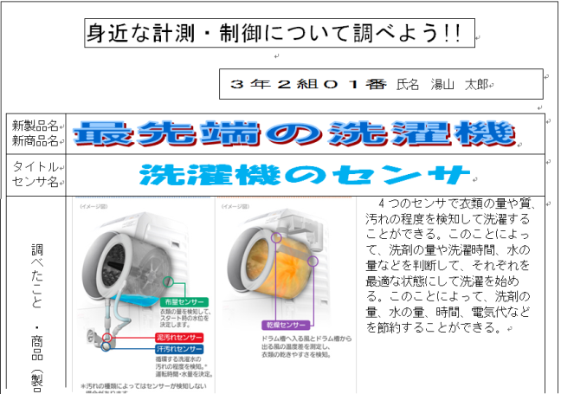
授業で使用した文書処理ソフトウェアは、マイクロソフト社の（①）である。（①）を使って右の図Ａのように文字を目立たせるために使う機能を（②）という。また、Ｂのように、インターネット上の写真や図を貼るには、インターネットで調べた必要な写真の上でマウスを（③）クリック⇒（④）して、コンピュータに記憶させた後（⑤）を行う。（⑤）た後、写真や図の大きさを変更し、Ｃのように、その写真や図の周りに文字が入力できるようにするには、（⑥）⇒文字の折り返し⇒（⑦）を選択する。
Ｃ
Ｂ
Ａ
今回の授業では、印刷をする際に、レポートの用紙を（⑧）から（⑨）に縮小して印刷した。
平成２６年度第３学年１学期末テスト技術・家庭科（技術分野）
≪解 答≫
１ | (1) | ① 機器 |  |  |  | ② 量 |  |  |  |  |  | ③ 目的どおり |  |  |  |  | ④ センサ
 |  | ⑤ インタフェース |  |  |  |  |  | ⑥ コンピュータ |  |  |  |  |  |  | ⑦ アクチュエータ
 | (2) |  | はたらきアナログ信号をディジタル信号に変換したり、その逆を行ったりするはたらきがある。
 | (3) | Ａ 赤外線センサ |  |  |  |  | Ｂ 温度センサ（サーミスタ） |  |  |  |  |  |  |  | Ｃ 光センサ（ＣｄＳ）
 | (4) | ① オ |  |  |  | ② ケ |  |  |  |  |  | ③ エ |  |  |  |  | ④ イ
 |  | ⑤ ク |  |  |  | ⑥ カ |  |  |  |  |  | ⑦ ウ |  |  |  |  | ⑧ ア
２ | (1) | フローチャート
 | (2) | ① 判断 |  |  |  |  |  | ② 処理 |  |  |  |  |  |  | ③ 端子
 | (3) | ① 順次処理型 |  |  |  |  |  | ② 条件くり返し型 |  |  |  |  |  |  | ③ 条件分岐型
 | (4) | ① キ |  |  |  | ② ウ |  |  |  |  |  | ③ カ |  |  |  |  | ④ オ
 |  | ⑤ エ |  |  |  | ⑥ ア |  |  |  |  |  | ⑦ イ |  |  |  |  | ⑧ ケ
３ | ① ワード |  |  |  | ② ワードアート |  |  |  |  |  | ③ 右 |  |  |  |  | ④ コピー
 | ⑤ 貼り付け |  |  | ⑥ 書式 |  |  |  |  | ⑦ 四角形 |  |  |  |  | ⑧ Ａ４ |  |  |  | ⑨ Ｂ５
問題用紙・解答用紙はノートに貼っておく。
つけ間違い、点数間違いがあった人は、本日中に まで

平成２６年度第３学年１学期末テスト技術・家庭科（技術分野）
≪解 答≫
１ | (1) | ① |  |  |  | ② |  |  |  |  |  | ③ |  |  |  |  | ④
 |  | ⑤ |  |  |  |  |  | ⑥ |  |  |  |  |  |  | ⑦
 | (2) |  | はたらき
 | (3) | Ａ |  |  |  |  | Ｂ |  |  |  |  |  |  |  | Ｃ
 | (4) | ① |  |  |  | ② |  |  |  |  |  | ③ |  |  |  |  | ④
 |  | ⑤ |  |  |  | ⑥ |  |  |  |  |  | ⑦ |  |  |  |  | ⑧
２ | (1)
 | (2) | ① |  |  |  |  |  | ② |  |  |  |  |  |  | ③
 | (3) | ① |  |  |  |  |  | ② |  |  |  |  |  |  | ③
 | (4) | ① |  |  |  | ② |  |  |  |  |  | ③ |  |  |  |  | ④
 |  | ⑤ |  |  |  | ⑥ |  |  |  |  |  | ⑦ |  |  |  |  | ⑧
３ | ① |  |  |  | ② |  |  |  |  |  | ③ |  |  |  |  | ④
 | ⑤ |  |  | ⑥ |  |  |  |  | ⑦ |  |  |  |  | ⑧ |  |  |  | ⑨

３年 | 組 | 番 | 氏名 | ／５０

